|  |
| --- |
| [公司名称] |
| [文档标题] |
| [文档副标题] |

|  |
| --- |
| Amose Yao  [日期] |

目录

1.前言 2

2.创意描述－未完成 2

3.方案分析 2

3.1 利益相关者分析 2

3.2 现有平台分析－未完成 3

3.3 制定系统边界－未完成 4

3.4.功能简介 4

3.4.1 系统用例 4

3.4.2 功能划分 4

3.4.3功能设计流程 4

3.5投资分析－未完成（保留去年的样例） 4

3.5.1 价值回报分析 4

3.5.2 预算评估 5

3.5.3 解决方案ROI分析 5

4.特色综述－未完成 7

5.开发工具与技术 7

5.1 开发工具和框架 7

5.2 关键技术－未完成 7

6.应用对象 8

7.应用环境 8

8.结语 8

参考资料：备注信息，这个是在写文档中用到的 8

# 1.前言

目前，各种打车软件活跃在市场中，极大地节省了用户等待的时间，给我们的出行带来了极大的便利，解决了无车用户用车难、等车久等诸多问题，同时智能手机在市场的占有率越来越高，这也极大的促进了打车软件的发展。

近年来，随着物流的飞速发展，货车在其中起到了关键运输作用，然而，返程跑空车、流量不对称，一些运输公司供不应求，另一些则经常闲置等问题，限制了货车的利用率，使得货运的成本无法降低，同时有些用户因为缺乏有效的评估机制，对一些货车的安全性等问题，存在疑虑，使得用户的货运问题无法得到及时有效解决。针对以上种种问题，我们想寻找一种新的方式，解决货物主的运输问题的同时，也提高各种类型货车的使用率。

# 2.创意描述

考虑到目前货车营运者获得消息渠道狭窄，货主在发布货源信息时无法准确找到合适的货车营运者，双方都有需求但是缺乏一个规范化信息沟通平台，因此我们计划打造一个沟通货车营运者和货主大平台，这个平台必须保证货源信息的真实性、实时性和可行性，同时作为第三方保证，为货车营运者和货主提供安全、效率、利润保证。

下图是我们团队基于在讨论中得到的思维导图：

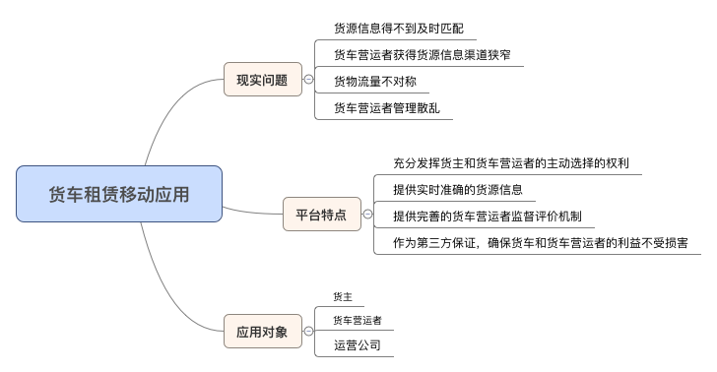

图1 项目思维导图

# 3.方案分析

## 3.1 利益相关者分析

经过分析我们确定了系统的利益相关者主要包括运营公司、货车运营者和客户，然后对他们的价值分析如下：

图2 利益相关者分析

## 3.2 现有平台分析－未完成

通过对利益相关者的分析，确定了他们的价值，然后需要对现有平台进行分析，确定现有平台是否已经满足了货车运营者以及客户的需求。

表1现有平台分析

|  |  |  |
| --- | --- | --- |
| 平台 | 优势 | 劣势 |
| 滴滴货车 | 结合微信公众平台，增加用户量，获得更多货源信息和货车运营者信息；界面设计简介，易于使用 | 货源信息比较单一，接单模式采用先到先得模式，货主主动选择性较差。 |
| 58速运 |  |  |
| 货拉拉 |  |  |

通过对现有平台的分析，我们发现，目前市场上并没有一款权威的货车租赁软件，货主在选择货车时可供参考的信息太少，同时主动性得不到保障，因此货源信息较少，因此货车营运者得到的订单较少。因此我们决定从服务货主为第一出发点，完善沟通、评价机制，同时保证货主和货车营运者双方的利益，制作一款满足这些要求APP。

## 3.3 制定系统边界－未完成

系统边界定义了系统跟外部的接口，确定了系统的范围，有助于我们确定用户需求。如下图所示：

这个图要包含我们的app与哪些系统进行交互，这个交互包含内部交互和外部交互，内部交互与外部交互的边界形成了我们的系统边界。

图3 系统边界图

## 3.4.功能简介

### 3.4.1 系统用例

### 3.4.2 功能划分

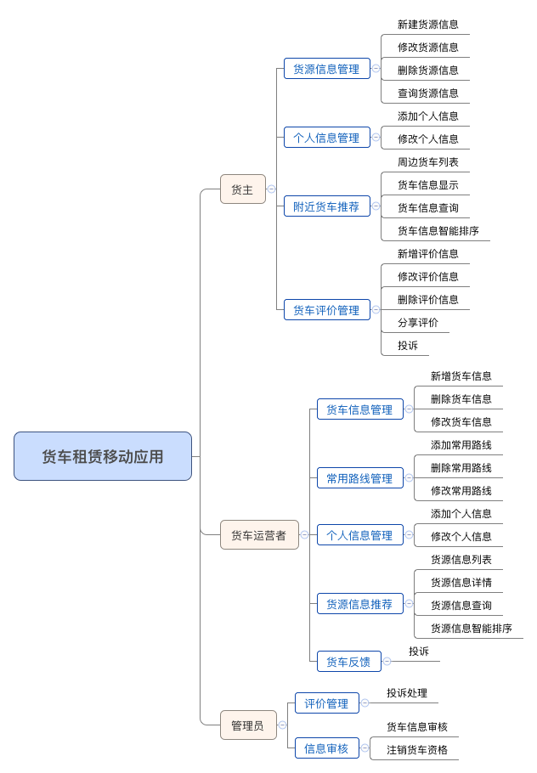

检查一下还有什么功能没有添加

### 3.4.3功能设计流程

这里放一些我们主要功能点的流程图。

## 3.5投资分析－未完成（保留去年的样例）

### 3.5.1 价值回报分析

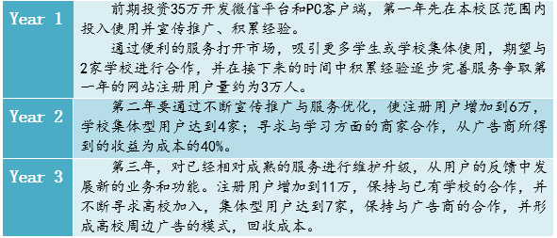

### 3.5.2 预算评估

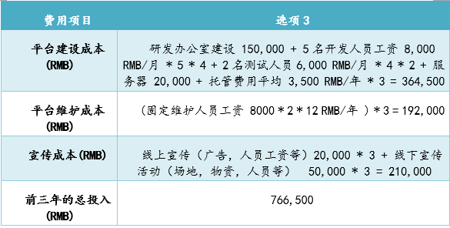

### 3.5.3 解决方案ROI分析

* 基础假设

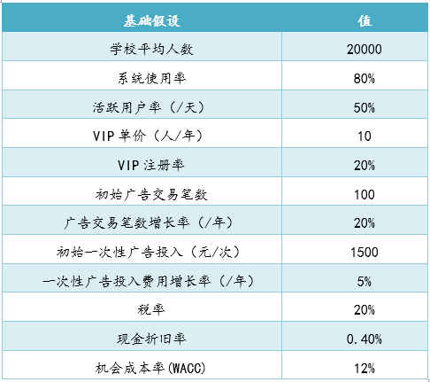

* 基础年交易量分析：

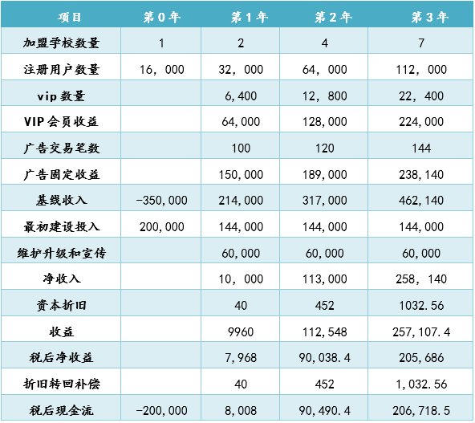

* 增量现金流：

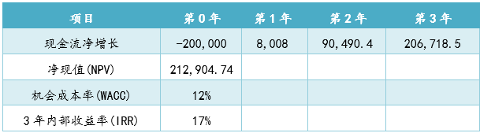

* 投资回收期：

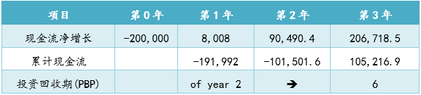

* 结论：通过以上对解决方案的成本分析、收入分析、投资回报率的分析计算易得出：
* 净现值 NPV 为 212904.74，大于0；
* 内部收益率(IRR)17%，大于机会成本率WACC；
* 到了第三年积累的现金流就达到了 10.5万元。

综上所述，此解决方案是可行的。

# 4.特色综述－未完成

* 设计创新

# 5.开发工具与技术

## 5.1 开发工具和框架

|  |  |
| --- | --- |
| 软件名称 | 待定～～～ |
| 开发工具 | Xcode，IntelliJ IDEA，Bracket，Sublime Text |
| 技术及框架 | Swift，NodeJs（还是JavaEE） |
| 开发者 | 康舒婷，张海阳，王国桥，张煊，姚杰 |

## 5.2 关键技术－未完成

|  |  |  |
| --- | --- | --- |
| 序号 | 关键技术 | 主要思路 |
| 1 |  |  |
| 2 |  |  |

我对iOS和nodejs的技术方案都不怎么了解，希望大家能一起写

# 6.应用对象

|  |  |
| --- | --- |
| 对象 | 应用价值 |
| 运营公司 | 整合货源资源，为货车运营者和客户提供服务，获得利润 |
| 货车运营者 | 获得货源信息，提高货车利用率，获得利润 |
| 客户 | 发布货源信息，快速获得货车信息，提高运货效率 |

# 7.应用环境

|  |  |
| --- | --- |
| **客户端** | **iOS智能手机，iOS8及以上** |
| **服务器** | java 1.8 + tomcat 8（还是nodejs） |

# 8.结语

此次项目进程中，每个小组成员都积极努力，认真对待，最终共同完成了项目。这是一次难忘的学习经历，在提高实战经验的同时也提高了团队协作能力、积攒了项目经验。

我们团队希望通过本应用，能够为广大用户提供更便捷的服务。

# 参考资料：备注信息，这个是在写文档中用到的

<http://www.360che.com/news/150810/43663.html>滴滴式货运的思考

<http://iphone.tgbus.com/news/class/201509/20150916133447.shtml>iOS市场占有率